|  |  |
| --- | --- |
| Bulgaria: | Европейската здравноосигурителна карта |
| Estland: | Euroopa ravikindlustuskaart |
| Frankrike/Belgia: | Carte Européenne d`assurance maladie- (forkortelse CEAM) |
| Hellas: | Ευρωπαϊκή Κάρτα Ασφάλισης Ασθένειας |
| Italia: | Tessera sanitaria Husk å ta kopi av baksiden også- den heter: Tessera Europea di Assicurazione Malattia |
| Latvia: | Eiropas veselības apdrošināšanas karte – (forkortelse EVAK) |
| Litauen: | Europos sveikatos draudimo kortele |
| Nederland: | Europese ziekteverzekeringskaart (det står likevel European Health Insurance Card på kortet) |
| Polen: | Europejska Karta Ubezpieczenia Zdrowotnego |
| Portugal: | Cartão Europeu de Seguro de Doença |
| Romania: | Cardul European de asigurari de sanatate |
| Slovakia: | Európsky preukaz zdravotného poistenia |
| Slovenia: | Evropska kartica zdravstvenega zavarovanja |
| Spania: | Tarjeta sanitaria europea - (forkortelse TS) |
| Storbritannia: | European health insurance card – (forkortelse EHIC) eller UK Global Health insurance card (GHIC) |
| Tyskland: | Europäische krankenversicherungskarte |
| Tsjekkia: | Evropský průkaz zdravotního pojištění |
| Ungarn: | Európai Egészségbiztosítási Kártya |

Eksempler på hvordan EHIC ser ut:

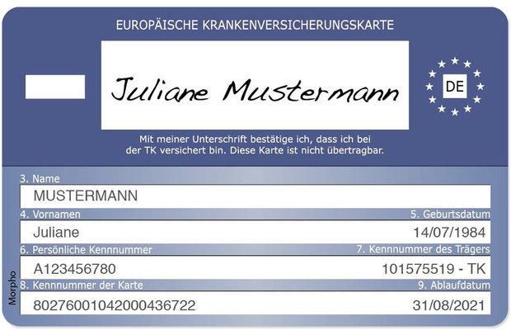 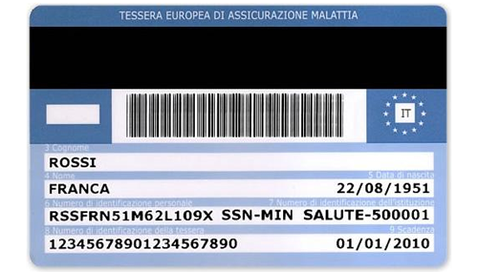

Slik ser GHIC (UK Global Health Insurance Card) ut:

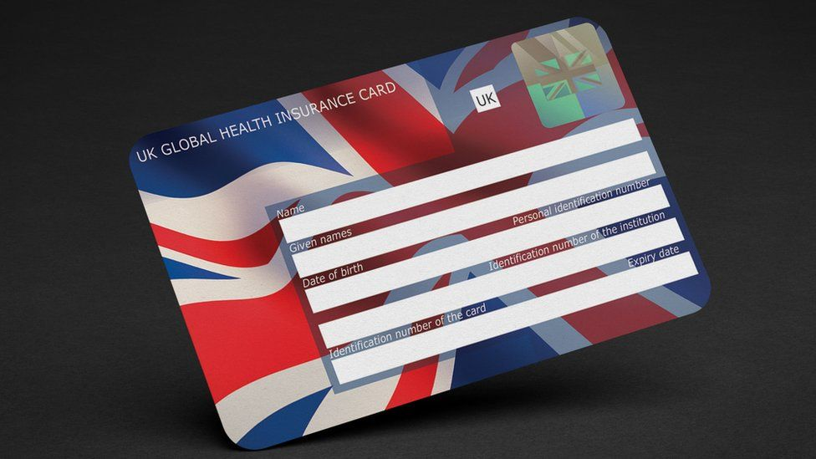

Hvis pasienten ikke har med seg Europeisk Helsetrygdkort og han/hun bor i et EØS-land kan man kontakte landets “Helfo-kontor” og be om hasteblankett. Man kan også søke om hasteblankett fra Storbritannia hvis man ikke har med seg gyldig EHIC eller GHIC.

Ta kontakt med regnskap hvis pasienten ikke vet hvor han/hun skal henvende seg.

Sylvi Winger Waagbø 975706

Christine Løvlie Morvik 976199

Piotr Wojtys 974726

# Referanser

Interne referanser

|  |  |
| --- | --- |
| [1.1.14.2-01](https://kvalitet.helse-bergen.no/docs/pub/DOK74349.pdf) | [Veiviser for poliklinikk](https://kvalitet.helse-bergen.no/docs/pub/DOK74349.pdf) |
| [1.1.14.2-03](https://kvalitet.helse-bergen.no/docs/pub/DOK74350.pdf) | [Veiviser for sengepost](https://kvalitet.helse-bergen.no/docs/pub/DOK74350.pdf) |

Eksterne referanser

|  |
| --- |
|  |

# Endringer siden forrige versjon

Ny avtale mellom Norge og Storbritannia som innebærer nye dokumentkrav for pasienter bosatt i Storbritannia . Behov for å legge til bilde av GHIC (UK Global Health Insurance Card).

Forlenget gyldighet til 28.02.2025